Schulversuchspraktikum
Daniel Lüert
Sommersemester 2016
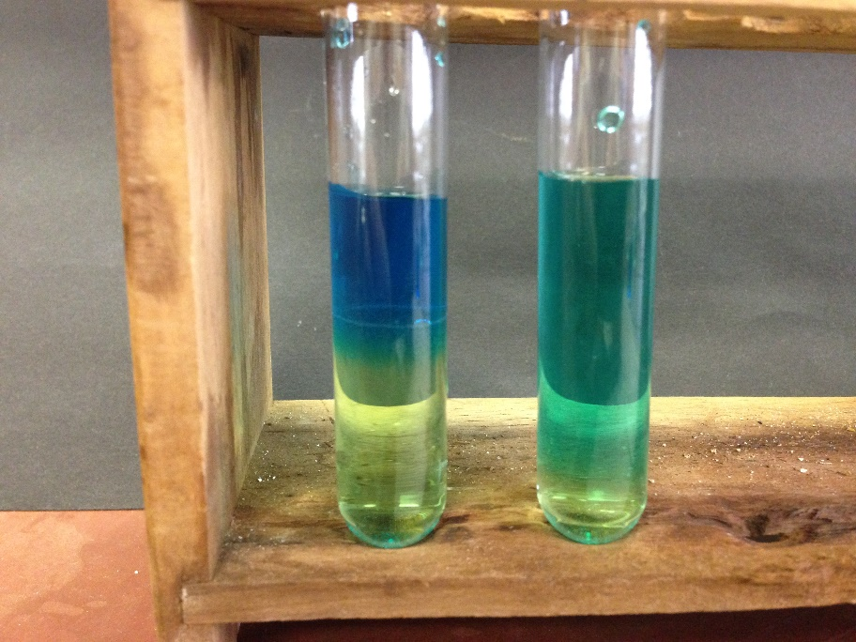
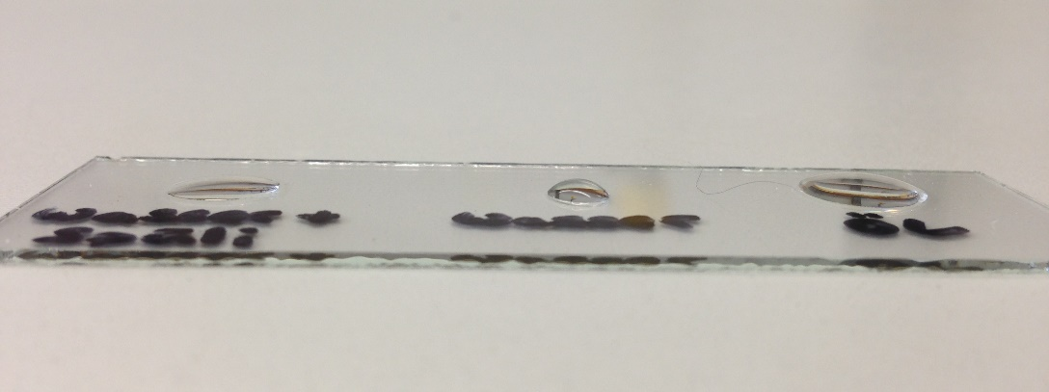
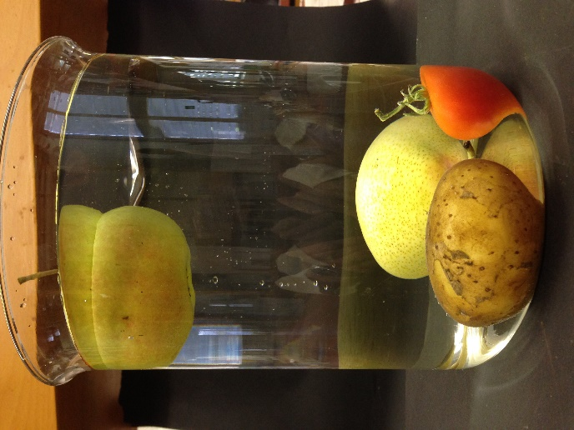
Klassenstufen 5 & 6

Schwimmen, Schweben, Sinken

Auf einen Blick:
Auf den folgenden Seiten dieses Protokolls werden zwei Lehrer- und zwei Schülerversuche zum Themenbereich „Schwimmen, Schweben, Sinken“ vorgestellt. Diese Versuche eignen sich für die Jahrgangsstufe 5 & 6 unter dem Oberthema Stoffe und ihre spezifischen Eigenschaften. Dabei sollen die Schülerinnen und Schüler die Größe der Dichte kennenlernen und das Phänomen der Oberflächenspannung mit einfachen Konzepten beschreiben können. Als Einstieg könnte der Schülerversuch V1: „Alu-Schiff und Alu-Kugel“ geeignet sein, woran sich der Schülerversuch V2: „Schwimmverhalten von Obst und Gemüse“ anschließen könnte. Die unterschiedliche Dichte von Salz- und Leitungswasser kann mit dem Lehrerversuch V1: „Leitungswasser schwimmt auf Salzwasser“ demonstriert werden. Mit dem Lehrerversuch V2: „Die sinkende Büroklammer“, kann das Phänomen der Oberflächenspannung dargestellt werden.

Inhalt

1 Beschreibung des Themas und zugehörige Lernziele 3
2 Relevanz des Themas für SuS der 5. & 6. Klassenstufe und didaktische Reduktion 3
3 Lehrerversuche 4
3.1 V1 – Leitungswasser schwimmt auf Salzwasser 4
3.2 V2 – Die sinkende Büroklammer 6
4 Schülerversuche 8
4.1 V1 – Alu-Schiff und Alu-Kugel 8
4.2 V2 – Schwimmverhalten von Obst und Gemüse 10
5 Didaktischer Kommentar zum Schülerarbeitsblatt 13
5.1 Erwartungshorizont 13
5.2 Erwartungshorizont 14

Beschreibung des Themas und zugehörige Lernziele
Der Themenbereich „Wasser - schwimmen, schweben, sinken“ ist besonders für die Behandlung des Basiskonzeptes Stoff-Teilchen prädestiniert. Die Schülerinnen und Schüler lernen, dass Stoffe spezifische Eigenschaften besitzen, über welche sie unterschieden werden können. Im Fokus steht dabei die Dichte von Stoffe, welche die Lernenden im Bezug zu Wasser kennen sollen. Per Definition ist die Dichte als Quotient aus Masse und Volumen definiert und lässt sich über folgende Formel berechnen: $φ=\frac{m}{V}$. Mit dem ersten Schülerversuch V1: „Alu-Schiff und Alu-Kugel“ wird ein kognitiver Konflikt erzeugt, da die Schwimmfähigkeit zunächst nur Material abhängig erscheint. Nach dem Einführen des einfachen archimedischen Konzeptes, kann die Schwimmfähigkeit von Körpern auf die Dichte erweitert werden. Hierzu kann der Schülerversuch V2: „Schwimmverhalten von Obst und Gemüse“ genutzt werden, welcher ebenfalls zu einem fruchtbaren kognitiven Konflikt führt, mit welchem konstruktiv weitergearbeitet werden kann. Zusätzlich lernen die Schülerinnen und Schüler die Dichte als spezifische Stoffeigenschaft kennen, mit deren Hilfe Stoffe voneinander unterschieden werden können. Somit lernen sie Stoffe anhand ihrer typischen Eigenschaften zu beschreiben. Der Lehrerversuch V1: „Leitungswasser schwimmt auf Salzwasser“ zeigt den Schülerinnen und Schülern, dass die Dichte von Wasser „beeinflusst werden kann“. Durch die Einführung einfach Teilchenkonzept, lernen die Kinder, dass sich Natriumchlorid-Teilchen zwischen Wasserteilchen setzten können und sie dadurch „dichter“ werden. Mit dem Lehrerversuch V2: „ Die sinkende Büroklammer“ wird das primitive Teilchenkonzept der Lernenden, darum erweitert, dass Wasserteilchen sich anziehen. Somit lernen die Kinder den Aufbau von Stoffen mit einem einfachen Teilchenmodell zu beschreiben.

Relevanz des Themas für SuS der 5. & 6. Klassenstufe und didaktische Reduktion
Das Thema „Wasser“ ist unmittelbar mit den Phänomenen „Schwimmen, Schweben, Sinken“ verbunden und stellt die wichtigste Ressource im Leben der Schülerinnen und Schüler dar. Neben dem Trinken begegnet Wasser den Schülerinnen und Schülern an den verschiedensten Stellen im Haushalt und dem Öffentlichen Leben. In der Klassenstufe 5 & 6 muss besonders auf eine fachliche Reduktion geachtet werden. Dazu dienen sehr einfach Teilchenkonzept bzw. vermenschlichte Wasserteilchen, welche sich festhalten und so die Wasserhaut bzw. Oberflächenspannung bilden. Zudem erfordert das Konzept der Dichte eine starke Reduktion, da diese Thematik zur 7. & 8. Jahrgangsstufe gehört. Zur Vereinfachung wird die Dichte nur qualitativ in Bezug zu Wasser gesetzt und die Formel und Berechnungen nur bei leistungsstärkeren Kursen eingeführt.

Lehrerversuche

V1 – Leitungswasser schwimmt auf Salzwasser
Dieser Versuch verdeutlicht sehr eindrucksvoll, dass Salzwasser eine höhere Dichte als Leitungswasser. Die angefärbte Natriumchlorid-Lösung wird mit angefärbten Leitungswasser überschichtet. Hier bildet sich eine klare Phasengrenze. Beim Kontrollversuch ohne Natriumchlorid vermischen sich beide Farben.

Gefahrenstoffe
Natriumchlorid |  |  | - |  |  | -
Lebensmittelfarbe |  |  | - |  |  | -
Wasser |  |  | - |  |  | -
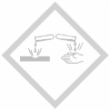

Materialien: Lebensmittelfarbe (grün, blau), 2 Reagenzgläser, 3 Bechergläser, Pipette, Glasstab
Chemikalien: Natriumchlorid, Wasser
Durchführung: Zwei Bechergläser werden mit je 50 mL Wasser befüllt und mit der Lebensmittelfarbe blau und grün gefärbt. Die grüne Lösung wird auf zwei Bechergläser aufgeteilt, wobei zu einem 5 g Natriumchlorid gegeben werden. Anschließend wird jeweils ein Reagenzglas mit 5 mL grüner Natriumchlorid-Lösung und ein weiteres mit grünem Leitungswasser befüllt. Im letzten Schritt werden beide Reagenzgläser vorsichtig mit dem blau eingefärbten Leistungswasser überschichtet. Dazu wird die Lösung an einem Glasstab entlang auf die grüne Lösung pipettiert.
Beobachtung: Beim Überschichten der Natriumchlorid-Lösung mit Leitungswasser (Abb. 1, linkes RGL) ist eine klare Phasengrenze (blau-grün) zu beobachten. Werden hingegen beide Leitungswasser-Lösungen überschichtet, ist eine Farbvermischung zu beobachten.
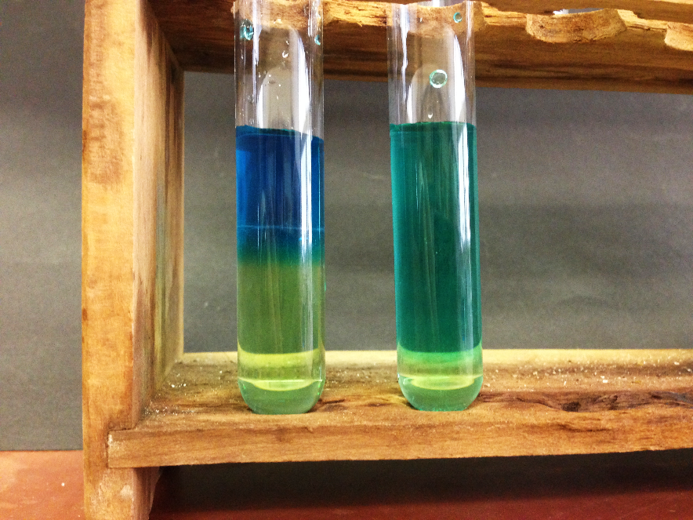
Abb. 1 - Phasengrenze des Leitungswasser in der Natriumchlorid-Lösung. (links) vs. Durchmisschung der beiden angefärben Leistungswässer (ohne Natriumchloird), (rechts).

Deutung: In dieser Klassenstufe könnte alternativ auch nur von Salz-Lösung gesprochen werden, hier wird der fachlichen Richtigkeit halber von Natriumchlorid-Lösung gesprochen. Die Natriumchlorid-Lösung besitzt eine höhere Dichte als das Leitungswasser, da Natriumchlorid zusätzlich in den Zwischenräumen der Wasserteilchen sitzt. Bei einer Überschichtung mit Leitungswasser, „schwimmt“ das Leitungswasser auf der Natriumchlorid-Lösung aufgrund der geringeren Dichte. Werden hingegen zwei Dichte äquivalente Lösungen überschichtet, findet eine schnelle Durchmischung statt, sodass keine Phasengrenze sichtbar wird.
Entsorgung: Die Entsorgung der farbigen Lösungen erfolgt unter Spülen mit Wasser über den Ausguss
Literatur: D. Schwefer (2010), www.nela-forscht.de/2011/06/08/salzwasser- schwimmt-auf/ (abgerufen am: 19.07.2016)
Dieser Versuch eignet sich als Anschlussversuch nach dem Schülerversuch V2: „Schwimmverhalten von Obst und Gemüse“. In diesem Schülerversuch haben die SuS bereits kennen gelernt, dass Natriumchlorid die Dichte von Wasser erhöht. Der hier vorgestellte Lehrerversuch verdeutlicht darüber hinaus, dass Wasser mit einer geringeren Dichte auf Wasser mit einer hohen Dichte schwimmt. Somit kann hier das Vorstellungskonzept der Schülerinnen und Schüler dahingehend erweitert werden, dass der Dichtebegriff nicht nur Gegenstände im Wasser beschränkt ist, sondern auch für Wasser verschiedener Salzkonzentrationen gilt.

V2 – Die sinkende Büroklammer
Mit diesem Versuch können die Schülerinnen und Schüler ein einfaches Konzept zum Phänomen der Oberflächenspannung erwerben. Dazu wird eine Büroklammer auf der Wasseroberfläche platziert, welche zunächst schwimmt. Nach Zugabe von Spülmittellösung sinkt diese sofort zu Boden. Anschließend können die Höhe und Breite von Wasser-, Wasser-Spülmittel- und Öl- Tröpfchen verglichen werden.

Gefahrenstoffe
Spülmittel |  |  | - |  |  | -
Mandelöl |  |  | - |  |  | -
Wasser |  |  | - |  |  | -

Materialien: Büroklammern, große Pneumatische Wanne, Pipetten, Objektträger, Bechergläser, Papierstreifen
Chemikalien: Wasser-Spülmittellösung (1:1), Wasser
Durchführung: Zunächst werden mithilfe eines Papierstreifens mehrere Büroklammern auf der Wasseroberfläche einer Pneumatischen Wanne platziert. In die Nähe der schwimmenden Büroklammern wird vorsichtig etwas Wasser-Spülmittellösung pipettiert. Anschließend wird versucht eine weitere Büroklammer auf die Wasseroberfläche zusetzten. Zu letzten werden ein Wassertropfen, ein Wasser-Spülmitteltropfen und ein Öltropfen nebeneinander auf einen Objektträger pipettiert.
Beobachtung: Die auf der Wasseroberfläche schwimmenden Büroklammern sinken nach Zugabe von Wasser-Spülmittellösung sofort zu Boden. Anschließend kann keine weitere Büroklammer mehr auf der Wasseroberfläche platziert werden, da sie gleich zu Boden sinken. Beim Vergleich der drei Tropfen, wird beim Wasser der höchste und der mit der geringsten Breite beobachtet. Der Öl-Tropfen stellt den breitesten und flachsten Tropfen dar.
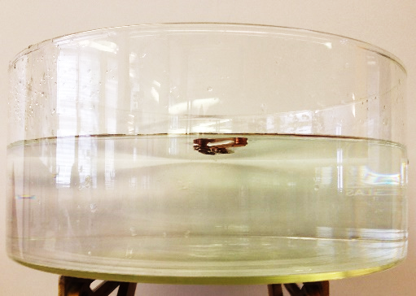 | 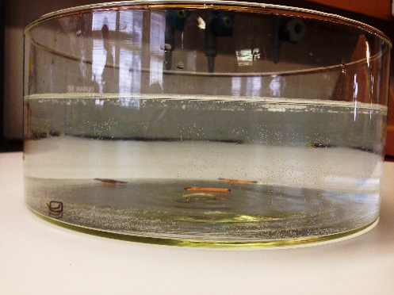
Abb. 2 – Büroklammern schwimmen auf der Wasser (links), vs. Büroklammer sinken nach Zugabe von Spülmittel (rechts).

Abb. 3 – Tropfenvergleich in Höhe und Breite.

Deutung: Die Wasserteilchen ziehen sich gegenseitig an, wodurch das Phänomen der Oberflächenspannung hervorgerufen wird. Körper welche normalerweise nicht schwimmen können trotzdem auf der Wasseroberfläche schwimmen (hier die Büroklammer). Bei der Zugabe von Spülmittel werden die „Zusammenhängenden Wasserteilchen“ auseinander gedrückt. Die Büroklammer wird in Folge dessen nicht mehr getragen und sinkt zu Boden. Die Stärke des Zusammenhalts der Wasserteilchen kann im 2. Versuchsteil beobachtet werden. Im Wassertropfen können sich die Wasserteilchen stark anziehen, weshalb dieser Tropfen der höchste und kleinste ist. Das Wasser-Spülmittel-Gemisch besitzt kaum noch eine Oberflächenspannung, da das Spülmittel die Wasserteilchen isoliert. Aus diesem Grund ist der Wasser-Spülmitteltropfen deutlich flacher als der Wassertropfen. Der Öltropfen ist der flachste Tropfen im Versuch, da hier die Oberflächenspannung am geringsten ist.
Entsorgung: Die Entsorgung der Lösungen erfolgt unter spülen mit Wasser über den Ausguss. Feste Reste können über den Hausmüll entsorgt werden.
Literatur: D. Schwefer (2010), www.nela-forscht.de/2012/07/17/unterschiedliche- oberfl%C3%A4chenspannungen/ (abgerufen am: 19.07.2016)

Dieser Versuch eignet sich als Anschlussversuch nach den Versuchen zur Dichte von Stoffen durchgeführt werden. Dieser Lehrerversuch erfordert allerdings etwas Geschick, um die Büroklammern auf der Wasseroberfläche zu platzieren. Die SuS benötigen für diesen Versuch kein Vorwissen, sodass dieser sich auch als Einstiegsversuch eignet. Die Durchführung des Versuchs ist mit ca. 5 min auch gut als Einstieg am Stundenanfang zu integrieren.

Schülerversuche

V1 – Alu-Schiff und Alu-Kugel
Dieser Versuch eignet sich sehr gut als Einführung in die Thematik „schwimmen, schweben, sinken“ . Das Alu-Schiff schwimmt problemlos auf dem Wasser, wird es jedoch zu einer Kugel gefaltet sinkt es zu Boden, obwohl sich deren Masse nicht ändert. An dieser Stelle entsteht ein fruchtbarer, kognitiver Konflikt, an welchem Konzept für das Schwimmverhalten von Körpern eingeführt werden kann.

Gefahrenstoffe
Alufolie |  |  | - |  |  | -
Wasser |  |  | - |  |  | -

Materialien: Pneumatische Wanne
Chemikalien: Alufolie, Wasser
Durchführung: Eine pneumatische Wanne wird mit Wasser gefüllt und ein gefaltetes Alu-Schiff darauf gesetzt. Anschließend wird das Schiffchen zu einer Kugel geformt und wieder auf die Wasseroberfläche gesetzt.
Beobachtung: Das Alu-Schiff schwimmt auf dem Wasser. Die Alu-Kugel sinkt zu Boden und schwimmt nicht mehr.
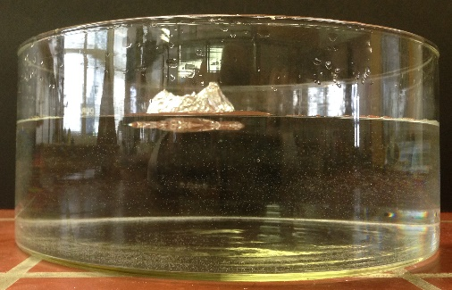 | 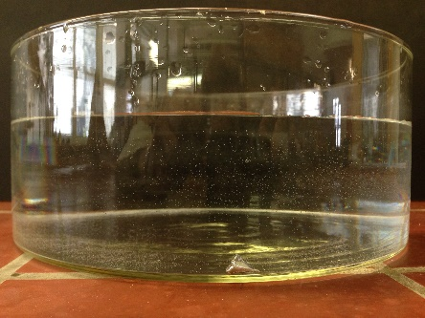
Abb. 4 – Schwimmendes Alu-Boot (links) vs. Nicht schwimmende Alu-Kugel (rechts)

Deutung: Die Schwimmfähigkeit eines Körpers wird nicht nur über seine Dichte bestimmt, sondern auch über seine Oberfläche. Körper mit einer größeren Oberfläche verdrängen mehr Wasserteilchen als Körper mit einer geringeren Oberfläche. Das Alu-Schiff im Versuch besitzt eine deutlich größere Oberfläche als die Alu-Kugel, wodurch mehr Wasser verdrängt werden kann, sodass das Alu-Schiff auf dem Wasser schwimmt.

Entsorgung: Die Entsorgung der wässrigen Lösungen erfolgt über den Ausguss. Die Feststoffabfälle werden im Rest- bzw. Plastikmüll entsorgt.
Literatur: D. Schwefer (2010), www.nela-forscht.de/2012/07/11/knetboot-und- knetkugel-im-vergleich/ (abgerufen am: 19.07.2016)

An diesen Einstiegsversuch könnte sich der folgende Schülerversuch V2: „Schwimmverhalten von Obst und Gemüse“ anschließen. Dieser führt den Begriff der Dichte ein und erweitert das Konzept Schwimmen und Sinken im Wasser, indem aufgezeigt wird, dass nicht nur die Oberfläche sondern auch andere Stoffeigenschaften (z.B. Dichte) über die Schwimmfähigkeit von Körpern entscheiden. Als Anmerkung sei zu beachten, dass dieser Versuch sich auch als Anschlussversuch an den Versuch V2: „Schwimmverhalten von Obst und Gemüse“ eignen würde, sodass die SuS zunächst das Dichte Konzept kennen lernen. Anschließend kann mit diesem Versuch gezeigt werden, dass nicht nur die Dichte für die Schwimmfähigkeit entscheidend ist.

V2 – Schwimmverhalten von Obst und Gemüse
Dieser Versuch kann ebenfalls gut als Einführung in die Thematik „schwimmen, schweben, sinken“ verwendet werden. Die eingesetzten Obst- und Gemüsestücke besitzen alle ungefähr die gleiche Größe. Die Schülerinnen und Schüler werden jedoch beobachten, dass nur der Apfel schwimmt und alle anderen Lebensmittel nicht schwimmen. Dieser kognitive Konflikt eignet sich besonders um den Begriff der Dichte einzuführen und diese für die einzelnen Lebensmittel mit in einem Anschlussexperiment zu bestimmen.

Gefahrenstoffe
Natriumchlorid |  |  | - |  |  | -
Wasser |  |  | - |  |  | -

Materialien: Teelöffel, Becherglas (3 L), Tomate, Birne, Apfel, Kartoffel, Glasstab
Chemikalien: Natriumchlorid, Wasser
Durchführung: Zunächst schätzen die Schülerinnen und Schüler ab welches Lebensmittel schwimmt und welches nicht und notieren ihre Ideen in einer Tabelle. Ein Becherglas wird anschließend mit Wasser gefüllt und alle Lebensmittel dazugegeben. Da nicht alle Lebensmittel schwimmen, geben die Schülerinnen und Schüler löffelweise Natriumchlorid in das Becherglas. Nach Zugabe jedes Löffels wird mit einem Glasstab gerührt und beobachtet, ob die Lebensmittel auftauchen. Taucht ein Lebensmittel auf, wird die genaue Löffelanzahl an Natriumchlorid notiert, welche hinzugegeben wurde. Optional können jeweils 50 mL des Becherglases abgefüllt werden, wenn ein Lebensmittel auftaucht, um anschließend die Dichte zu bestimmen. Dazu werden die Wasserproben anschließend gewogen und ein gefaltetes Alu-Schiff darauf gesetzt. Anschließend wird das Schiffchen zu einer Kugel geformt und wieder auf die Wasseroberfläche gesetzt.
Beobachtung: Der Apfel schwimmt, alle anderen Lebensmittel schwimmen nicht. Nach Zugabe von ca. 30 g Natriumchlorid (6 Löffel) taucht die Birne auf, nach Zugabe von 55 g Natriumchlorid (11 Löffel) taucht die Tomate auf. Die Kartoffel benötigt 205 g Natriumchlorid (41 Löffel) bis sie auftaucht.
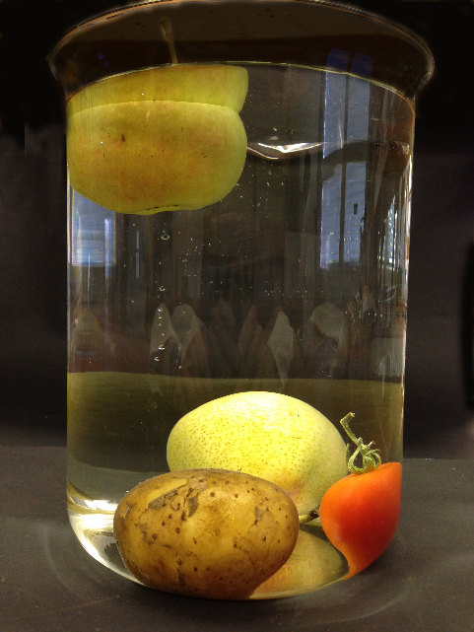
Abb. 5 – Schwimmverhalten von Obst und Gemüse, nur der Apfel schwimmt.

Deutung: Der Apfel besitzt eine kleinere Dichte als Wasser, alle anderen Lebensmittel haben eine höhere Dichte als Wasser. Stoffe mit einer geringen Dichte als Wasser schwimmen und jene mit einer höheren Dichte schwimmen nicht. (Optional: Mit Hilfe der entnommenen Wasserproben konnte die Dichte der einzelnen Lebensmittel bestimmt werden. Dazu wurde jeweils 50 mL der Natriumchlorid-Lösung gewogen und die ermittelte Masse durch das Flüssigkeitsvolumen geteilt. Es gilt: $φ=\frac{m}{V}$.
Birne: 1,007 $\frac{g}{{cm}^{3}}$ ; Tomate: 1,014 $\frac{g}{{cm}^{3}}$; Kartoffel: 1,059 $\frac{g}{{cm}^{3}}$)
Mit Leistungsstarken Kursen am Ende der 6. Klasse eine gute Möglichkeit zur Vertiefung der Dichte, da diese in der 7 Klasse erweitert werden soll.
Entsorgung: Die Entsorgung der wässrigen Lösungen erfolgt über den Ausguss. Die Lebensmittel werden im Restmüll entsorgt.
Literatur: D. Schwefer (2010), www.nela-forscht.de/2012/10/14/birne-schwimmt- im-salzwasser/ (abgerufen am: 19.07.2016)

Dieser Versuch eignet sich als entweder als Anschlussversuch, wenn die Schülerinnen und Schüler bereits verschiedene Materialien auf ihre Schwimmfähigkeit überprüft haben und das Konzept der Dichte bereits eingeführt wurde. Andererseits könnte mit diesem Versuch gerade in die Thematik eingeführt werden. Zu beachten ist weiterhin, dass die verwendeten Lebensmittel anschließend nicht mehr verzehrt werden dürfen.

Basiskonzept: Stoff-Teilchen; Stoffe besitzen typische Eigenschaften Klasse: 6
Name: Datum:
Thema: Dichtebestimmung eines unbekannten Metalls
Wir haben in der letzten Stunde bereits die Dichte von verschieden Lebensmittel bestimmt. Heute wollen wir die Dichte eines unbekannten Stoffes messen, um herauszufinden aus welchem Material der Stoff besteht.
Material: breiter Messzylinder (100 mL), Waage, Anspitzer, Taschenrechner
Chemikalien: Wasser
Durchführung: Der Anspitzer wird zunächst gewogen und das Gewicht mit allen Komma- stellen unten notiert. Der Messzylinder wird mit 50 mL Wasser befüllt und der genaue Wasserstand abgelesen und ebenfalls notiert. Jetzt wird der An spitzer in den wassergefüllten Messzylinder gegeben und der neue Was- serstand abgelesen sowie unter Beobachtung festgehalten.
Beobachtung:
Masse Anspitzer: _________,________ g
Wasserstand ohne Anspitzer: __________ mL = cm³
Wasserstand mit Anspitzer: __________ mL = cm³
1. Aufgabe: {EA} Nenne die Formel für Dichte. Tipp: Wenn du dich nicht erinnern kannst, suche in deinem Buch im Register und dem Wort Dichte.
2. Aufgabe: {PA} Berechne zunächst das Volumen des Anspitzers mithilfe der notierten Wasser stände. Berechne anschließend die Dichte des Anspitzers mit der Formel aus Aufgabe 1. (Hinweis: mL und cm³ sind dasselbe). Tausche dich dabei mit deinem Partner über deinen Rechenweg aus.
3. Aufgabe: {PA/UG} Beurteile nach deiner Berechnung aus welchem Material der Anspitzer besteht. Eine Tabelle mit der Dichte verschiedener Stoffe findest du auf S. XYZ in deinem Chemiebuch. Diskutiere anschließend mit deinem Partner / Klasse, ob ihr auf dasselbe Ergebnis gekommen seid.

Didaktischer Kommentar zum Schülerarbeitsblatt
Das vorliegende Arbeitsblatt thematisiert ein Anwendungsbeispiel der Dichte zur Bestimmung unbekannter Stoffe. In der Sequenzstellung des Unterrichts könnte das Arbeitsblatt nach dem Schülerversuch V2: „Schwimmverhalten von Obst und Gemüse“ eingesetzt werden. Mit dem einfachen Versuch wird die Experimentierkompetenz der Schülerinnen und Schüler geschult und darüber hinaus eine praktische Anwendung der abstrakten Größe der Dichte demonstriert. Dieses Arbeitsblatt ist nur für leistungsstärkere Klassen gegen Ende der 6. Klassenstufe geeignet. Da Thema Dichte in der 7. Klasse erweitert wird, stellt dieses Arbeitsblatt eine gute Möglichkeit zur Wiederholung und Anwendung der nur allgemein kennengelernten Dichte dar. Die experimentelle Vorgehensweise ist zudem für SuS der 6. Kasse angemessen. Somit kann dieses Arbeitsblatt unter Reflexion der eben vorgestellten Elemente gut in einer stärkeren 6. Klasse eingesetzt werden.

Erwartungshorizont
Die thematische Einbettung ins Kerncurriculum erfolgt über das Basiskonzept Stoff und Teilchen. In diesem Zusammenhängen soll im Rahmen des Kompetenzbereichs Fachwissen unterrichtet werden, dass Stoffe typische Eigenschaften besitzen. Die Dichte stellt in diesem Kontext eine stoffspezifische Größe dar. Die Schülerinnen und Schüler sollen lernen, dass Stoffe anhand ihrer spezifischen Eigenschaften genau identifiziert werden sollen. Weiterhin fördert der Versuch die Experimentierkompetenz. Der Kompetenzbereich der Kommunikation stellt ein weiteres Schlüsselement dar, da die Schülerinnen und Schüler sich bei der Bearbeitung viel austauschen und diskutieren müssen.
Die 1. Aufgabe deckt den Anforderungsbereich I ab. Die Schülerinnen und Schüler sollen sich an ihr Wissen erinnern bzw. lernen wie Informationen schnell über das Register gefunden werden können. Zudem wird durch die Aufgabe überprüft, ob die Schülerinnen und Schüler die Relation von Masse und Volumen eines Stoffes verstanden haben.
Die 2. Aufgabe bezieht sich auf die Auswertung des durchgeführten Versuchs. Hier müssen die Schülerinnen und Schüler erkennen, dass das verdrängte Wasservolumen des Anspitzers seinem Volumen entspricht. Ferner haben die Schülerinnen und Schüler bei dieser Aufgabe die Möglichkeit mit ihrem Partner zusammen eine Lösungsstrategie zu entwickeln. Zudem schult das Berechnen der Dichte den Umgang mit Formeln und Größeneinheiten. Die Schwierigkeit dieser Aufgabe bewegt sich im Anforderungsbereich II.
Die 3. Aufgabe bezieht sich auf den Anforderungsbereich III. Die Schülerinnen und Schüler sollen ihre Dichteberechnung nun interpretieren, indem sie sich zunächst selbstständig Tabellen aus der Literatur heraussuchen. In der Regel wird ihre berechnete Dichte nicht zu finden sein, da immer Messerfehler durch ungenaue Arbeiten auftreten. Somit müssen die Schülerinnen und Schüler lernen, dass experimentell bestimmte Größen fehlerbelastet sind. Weiterhin soll ein Bewusstsein für die Auswahl des Literaturwertes geschaffen werden, welcher am dichtesten an dem experimentell bestimmten liegt. Diese Kompetenz bildet ein Schlüsselelement im wissenschaftlichen Erkenntnisprozess, sodass eine frühe Förderung wichtig ist.

Erwartungshorizont
1. Aufgabe:
Die Dichte bezeichnet eine typische Eigenschaft von Stoffen. Die Formel stellt den Quotienten aus Masse [g] und dem Volumen [cm³] dar, $ρ=\frac{m}{V}$ .
2. Aufgabe:
Die Schülerinnen und Schüler müssen erkennen, dass das Volumen eines Stoffes dem Volumen an verdrängten Wasser entspricht. Als Wasserstands Differenz sollten sie ca. 4,5 mL erhalten. Bei einer Masse von 8,48 g für den Anspitzer erhalten sie für die Dichte:
$$ρ=\frac{m}{V}=\frac{8,48g}{4,5 mL}=1,884 \frac{g}{mL}$$
Die berechnete Dichte für den Anspitzer beträgt 1,884 $\frac{g}{mL}$.
3. Aufgabe:
Die Schülerinnen und Schüler müssen zunächst eine Tabelle mit Dichteangaben recherchieren. Hier ist eine Tabelle aus dem Buch: Chemie, Stoff – Formel – Umwelt angegeben:
Wasser: 1,0 $\frac{g}{mL}$ | Magnesium: 1,74 $\frac{g}{mL}$ | Aluminium: 2,70 $\frac{g}{mL}$ | Zink: 6,92 $\frac{g}{mL}$
Eisen: 7,86 $\frac{g}{mL}$ | Kupfer: 8,93 $\frac{g}{mL}$
Die Schülerinnen und Schüler müssen ihre berechnete Dichte nun mit den Literaturangaben vergleich und daraus beurteilen, dass ihr Anspitzer zu großen Teilen aus Magnesium bestehen muss.
Literatur: M. Tausch, M. Wachtendonk (1996): Chemie, Stoff – Formel – Umwelt. Bamberg: C.C. Buchners Verlag.
Becker, F.-M. (2013). Formelsammlung: Formeln, Tabellen, Daten ; Mathematik, Physik, Astronomie, Chemie, Biologie, Informatik. Berlin: Duden Paetec Schulbuch verl.

